Molekül Bozunmasının Difüzyon ile Haberleşme Sistemlerinin Veri Hızına Etkisi
F. Nur Kılıçlı ve Tuna Tuğcu
{fatma.kilicli, tugcu}@boun.edu.tr
Bogaziçi Üniversitesi Bilgisayar Mühendisliği İstanbul, Türkiye

Özet—Son zamanların önemli araştırma konularından biri olan nano ağlar, birçok araştırmacı tarafından çalışılmaktadır. Bu ağlardaki iletişimi sağlamak adına önerilen çeşitli yöntemler arasında difüzyon ile haberleşme (DiH), harici bir enerji kaynağı ya da altyapı mekanizmasına ihtiyaç duymaması nedeniyle öne çıkan yaklaşımlar arasındadır. Ancak bilgi taşınmasında faydalanılan moleküllerin rastlantısal hareketlerinin sonucunda DiH'nin en ciddi problemlerinden biri olan Semboller Arası Girişim (SAG) meydana gelebilmektedir. Bu sorunun üstesinden gelebilmek adına, çoğunlukla nano ağlar literatürünün görmezden geldiği moleküler bozunma olgusu mercek altına alınmıştır. Bu bildiride, bozunmaya uğrayan taşıyıcı moleküllerin kullanıldığı DiH sistemlerinde veri hızının değişimi incelenmiştir. Sonuçlar, yarılanma ömrünün belirli bir değer aralığında seçilmesinin elde edilebilen en yüksek veri hızı değerlerini yukarı çektiğini göstermektedir.

- GİRİŞ

Nano ağlar, haberleşme alanının en güncel konularından biri olarak birçok araştırmacı tarafından çalışılmaktadır. Literatürde, nano boyutlarda iletişimi sağlamak adına çeşitli yöntemler önerilmiştir [1]. Elektromanyetik, akustik, ısı ve molekül dalgalarının kullanımı bu yöntemlere örnek olarak verilebilir. Bu bildiri, biyolojik sistemlerden esinlenen ve bilgi alışverişini taşıyıcı molekül dalgaları yardımıyla gerçekleştiren moleküler haberleşmeyi esas almaktadır.

Bu çalışmada, biyolojik sistemlerin bu boyutlarda kullandığı muhtelif iletişim yöntemleri arasından, dış bir altyapı veya enerji kaynağına ihtiyaç duymamasından dolayı difüzyon ile haberleşme (DiH) mercek altına alınmıştır. DiH'de, bilgi gömülü molekül dalgaları alıcı-verici ikilisi arasındaki sıvı ortamda rastgele bir rota izlemektedirler. Vericide belirli bir yönteme uygun olarak kodlanmış bilgi, alıcıda taşıyıcı moleküllerin yakalanmasıyla tetiklenen kimyasal tepkimeler yoluyla aktarılmış olur.

Taşıyıcı molekül dalgasının hareket doğrultusu yönlendirilmemiş olduğu için difüzyon ile dağılan moleküller Semboller Arası Girişime (SAG) neden olmaktadır. Literatürde bu problemin üstesinden gelebilmek için yapılmış birçok çalışma bulunmaktadır [2], [3]. Ancak bu çalışmaların büyük bir kısmı, moleküllerin haberleşme ortamında yapısal bir değişikliğe uğramadan sürekli var olduklarını kabul etmektedir. Ancak moleküler biyolojide, çoğu biyolojik molekülün zamanla yapısında meydana gelen değişiklikler dolayısıyla ortamdaki derişiminin azaldığı gözlenmektedir [4].

[5]'de, benzetimler yardımıyla molekül bozunmasının DiH sistemlerine etkileri gözlemlenmiştir. Sonuçlara göre bozunma, özellikle gürültünün ve dolayısıyla SAG'ın azalmasına oldukça yardımcı olmaktadır. Bu bildiride ise, analitik formüllerle bozunan taşıyıcı molekülleri kullanarak haberleşme yapan DiH sistemlerinin veri hızındaki değişim incelenmektedir. Elde edilen sonuçlar, bozunmanın yerinde kullanımının sistemin elde edebildiği en büyük veri hızı değerlerini iyileştirdiğini göstermektedir.

Bildirinin II. kısmında moleküler bozunma ayrıntılı bir şekilde anlatılırken III. kısım DiH sistem modelini açıklamaktadır. Devamındaki IV. kısımda, V. kısımdaki performans değerlendirmesinde kullanılan analitik formüllere yer verilmektedir. Son olarak VI. kısım, elde edilen sonuçları anlatarak gelecek çalışmalardan kısaca bahsetmektedir.

- MOLEKÜLER BOZUNMA

Biyolojik sistemlerde karşılaşılan birçok molekül bozunma özelliğine sahiptir. Bu “bozunabilir” moleküllerin ortamdaki derişiminin yarıya inmesi için geçen süre, molekülün yarılanma ömrü olarak tanımlanmaktadır [6]. Moleküllerin yarılanma ömürleri ($t_{1/2}$), milisaniyelerden yıllara kadar çeşitlenebilmektedir [7].

Hücresel boyutlarda bozunma, moleküllerin yapılarında meydana gelen değişim yoluyla etkisiz hale getirilmesidir. Fosforlanma, yarılma, ubikutin ekleme, asetilleme, formilleme ve glikolizlenme bozunmaya sebep olan kimyasal tepkimelere örnek olarak verilebilir. Bu tepkimeler hücrenin içinde veya dışında gerçekleşebilirken bozunum, enzimatik veya enzimatik olmayan yollarla meydana gelebilmektedir [8].

- SİSTEM MODELİ

DiH sistemleri, aşağıda betimlenen 5 ana adımdan oluşmaktadır:
- Kodlama: Bu adımda verici, özel bir teknik kullanarak iletilmek istenen bilgiyi molekül dalgasına kodlamaktadır.
- İletim: İletim safhasında verici hücre, taşıyıcı molekülleri hücre zarından haberleşme ortamına salmaktadır.
- İlerleme: Taşıyıcı moleküller, rastgele adımlarla salındıkları ortamda ilerlemektedirler. Ayrıca, bazı moleküllerin bozunumu bu adımda gerçekleşmektedir.
- Alınma: Rastgele hareket ve bozunma sebebiyle, taşıyıcı molekül dalgasının yalnızca bir kısmı bu safhada alıcı tarafından yakalanmaktadır.
- Kod Çözme: Bu adımda alıcı hücre, verici tarafından gönderilmek istenen bilgiyi kodlama adımında bahsedilen yoluyla çözer.

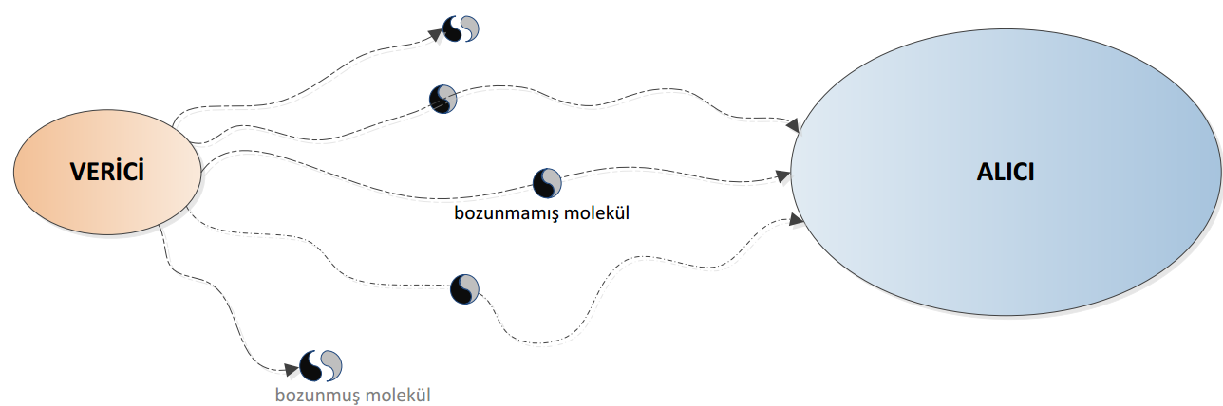
Şekil 1. Molekül bozunması kullanan DiH sistemi.

- Kodlama Tekniği

Alıcı-verici ikilisinin bilgi alışverişi, DiH sistemlerinde belirli zaman aralıklarında salınan taşıyıcı molekül dalgalarının temsil ettiği semboller ile sağlanmaktadır. Bazı çalışmalarda bu sembolleri belirleyici unsur iletilen moleküllerin tipi iken, bazılarında molekül derişimi olarak seçilmektedir [9], [10]. Bu modelde, ikili Yoğunluk Farkıyla Kodlama (iYFK) tekniği esas alınmıştır [11].

iYFK'da bir sembole tek bit değeri kodlanmaktadır. Bu teknikte vericinin ilettiği molekül miktarları “1” için $N_{1}$, “0” için $N_{0}$ olarak değişiklik göstermektedir. Önerilen modelde $N_{0}=0$ ve $N_{1}=N$ olarak seçilmiştir. Öte yandan, verici tarafından gönderilmek istenen bilgiyi anlamak için alıcı, alınan taşıyıcı molekül miktarını önceden kararlaştırılmış bir eşik değeriyle ($τ$) kıyaslayarak kod çözme işlemini gerçekleştirir. Alınan bilgi, eğer alınan molekül sayısı $τ$’dan küçükse “0”, büyükse “1” şeklinde kabul edilir.

- Brown Hareketi

Verici tarafından sıvı ortama salınan taşıyıcı moleküller, ortamın baskın dinamiklerine uygun olarak rastgele bir hareket izlemektedirler. Bu hareket, ünlü botanikçi Robert Brown'ın polen molekülleri üzerine yaptığı gözlemlerin ardından Brown hareketi olarak literatüre geçmiştir [12]. Taşıyıcı moleküllerin uyduğu bu hareket temel olarak, alıcı ve verici arasındaki mesafeden (d) ve difüzyon katsayısından (D) etkilenmektedir.

Bir taşıyıcı molekülün tek boyut ve birim zamandaki ($∆t$) hareketi normal dağılıma sahip olup, $∆X\sim N(0,\sqrt{2D∆t})$ şeklinde matematiksel olarak ifade edilmektedir. Önerilen modeldeki hareketin 3 boyutlu ve tüm boyutlardaki hareketlerin birbirinden bağımsız olduğunu kabul ederek birim zamandaki toplam yer değiştime, $\vec{r}=(∆x, ∆y, ∆z)$ haline gelmektedir [13].

- Taşıyıcı Molekül Bozunumu

Bozunma nedeniyle ortamda bulunan taşıyıcı molekül miktarı zamanla azalmaktadır. Bu modelde, molekül yoğunluğundaki değişim üstel fonksiyonla temsil edilerek salınmadan t süre sonra ortamda bozunmadan kalan molekül miktarı $\left(C_{MM}\right), Ne^{-tλ}$olarak ifade edilmektedir. Bu denklemdeki N başlangıçtaki molekül miktarı iken $λ$ bozunma hızı olarak tanımlanmaktadır ve $\frac{ln(2)}{t_{1/2}}$ 'ye eşittir.

$C_{MM}$tanımı molekülün alıcı tarafından yakalanmasını dikkate almayan bir formüldür. Bir taşıyıcı molekülün belirli bir zamandan önce bozunmama ihtimali, üstel fonsiyonun tümleyen birikimli dağılımına eşit olup
$\overline{F}\left(t,λ\right)= e^{-λt}$ (1)
olarak gösterilmektedir.

- Kullanılan Parametre Değerleri

Bozunmanın etkisini göstermekte kapsamlı sonuçlar elde edebilmek adına N ve D parametreleri sabit tutulurken $t_{\frac{1}{2}}, t_{s}$ ve d için çeşitli değerler kullanılmıştır. Tablo I bu parametrelere karşılık gelen değerleri içermektedir.

Tablo I. Parametreler ve Değerleri
_____________________________________________________
Parametre Değer________
“1” için gönderilen molekül sayısı (N) 10,000
Moleküllerin yarıçapı ($r_{MM}$) 2.56$⋅{10}^{-9}m$
Alıcının yarıçapı ($r_{NeN}$) $10 μm$
Mutlak Sıcaklık (T) ${310}^{∘}K$
Difüzyon Katsayısı (D) 79.4 ${(μm)}^{2}/s$
Moleküllerin Yarılanma Ömürleri ($t_{1/2}$) 1 ms - 4.096 s
Sembol Süresi ($t_{s}$) 1 ms - 10 s
Eşik Değeri ($τ$) 1 - N
Alıcı-verici arasındaki uzaklık (d) 1 - $32 μ$m
Birim zaman ($Δt$) 1 ms___________

- ANALİTİK FORMÜLLER

Bir taşıyıcı molekülün belirli bir yarıçapa (r) sahip olan d uzaklıktaki alıcı hücreye t zamanından önce bozunmadan varabilmesinin ihtimali [14]'te aşağıdaki gibi verilmiştir:
$$F_{hit}\left(t, λ ∣ r, d, D\right)= \frac{r}{2l}e^{-d\sqrt{\frac{λ}{D}}}\left\{1-\operatorname{erf}\left(\frac{d}{\sqrt{4Dt}}-\sqrt{λt}\right)\right.$$
$\left. +e^{-2d\sqrt{\frac{λ}{D}}}\left[1-\operatorname{erf}\left(\frac{d}{\sqrt{4Dt}}+\sqrt{λt}\right)\right]\right\}$
(2)
Bu denklemde D difüzyon katsayısını, $λ$ise kullanılan taşıyıcı molekülün yarılanma hızını temsil etmekteyken l ise r ve d'nin toplamına eşittir. Hızlı bozunma özelliğine sahip bir molekül kullanıldığında, alıcı hücreye varan molekül miktarı da düşük olmaktadır.

Her molekülün yakalanma ihtimali birbirinden bağımsız olduğu için toplam yakalanan molekül sayısı binom dağılımlıdır. Buna göre, t süre sonra alıcı hücreye varması beklenen taşıyıcı molekül miktarı $\left(N^{Rx}\right), F_{hit}$ ile salınan molekül sayısının çarpımına eşittir. $N^{Rx}$değerinin önceden belirlenen $τ$değeriyle ilişkisi ise kod çözme adımında alıcı hücrenin hata yapma ihtimalini göstermektedir. Ancak bu ihtimaller rastgele hareket sonucunda beklenen sembol süresinden daha geç alıcı hücreye varan moleküllerden dolayı sadece o an gönderilen taşıyıcı molekül dalgasına değil, daha önce gönderilen sembollere de bağlıdır. Örneğin, yalnızca bir sembol gerisini dikkate alan bir sistemde yanlış ${(P}_{e_{0}}$ ve $P_{e_{1}}$) ve doğru ${(P}_{c_{0}}$ ve $P_{c_{1}}$) kod çözme ihtimalleri aşağıda belirtildiği gibidir:

${ P}_{c_{1}}=p\left(S_{P}=0\right)p\left(N_{C}^{Rx}≥τ\right)+p(S_{P}=1)p(N_{P}^{Rx}+N_{C}^{Rx}≥τ)$ $P_{c_{0}}=p\left(S_{P}=0\right)p\left(0<τ\right)+p(S_{P}=1)p(N_{P}^{Rx}<τ)$
$$P_{e_{1}}=p\left(S_{P}=0\right)p\left(N_{C}^{Rx}<τ\right)+p(S_{P}=1)p(N_{P}^{Rx}+N_{C}^{Rx}<τ)$$
$P_{e_{0}}=p\left(S_{P}=0\right)p\left(0≥τ\right)+p(S_{P}=1)p(N_{P}^{Rx}≥τ)$
(3)

Burada $N_{P}^{Rx}$ve $N_{C}^{Rx}$sırasıyla bir önceki ve o anki sembol sürelerinde salınmış ve bahsedilen sembol süresi içerisinde alıcı hücreye varmış molekül miktarlarını temsil etmektedirler. Bu

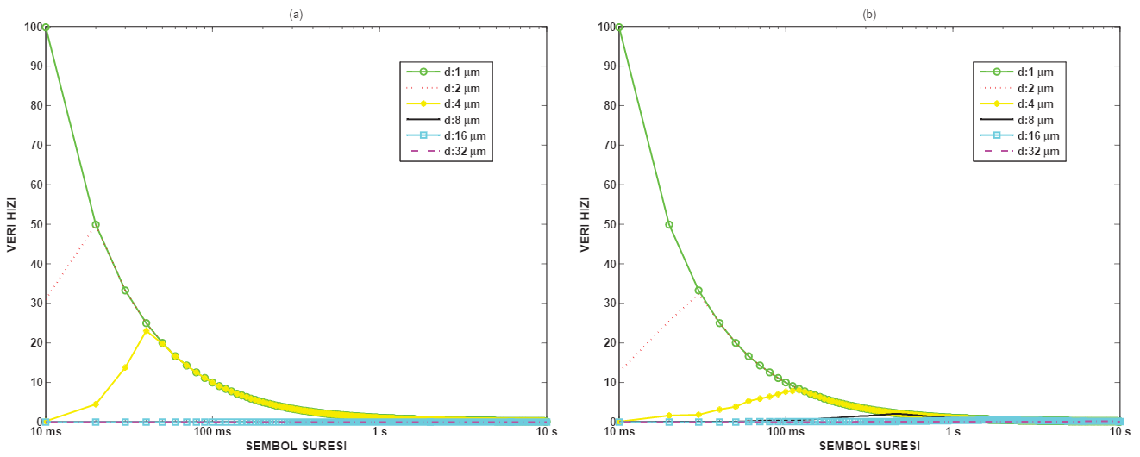

Şekil 2. (a) Yarılanma ömrünün 512 milisaniye olduğu ve (b) molekül bozunmasının dikkate alınmadığı DiH modellerinde sembol süresi seçiminin veri hızına etkisi.

miktarlar $N_{P}^{Rx}=N⋅{[F}_{hit}\left(2t_{s},λ ∣ r,d,D\right)-F_{hit}\left(t_{s},λ ∣ r,d, \right.$ D)] ve $N_{C}^{Rx}=N⋅F_{hit}\left(t_{s},λ ∣ r,d,D\right)$şeklinde hesaplanmakta-
dırlar. Ayrıca $S_{P}$ bir önceki sembolün bit değeri olarak tanımlanmıştır. Bu modelde kullanılan ihtimaller dört sembol süresi öncesini dikkate alarak yukarıda verilen formüller gibi hesaplanmıştır.

Bu ihtimaller, haberleşmenin önemli metriklerinden bir olan karşılıklı bilgi miktarını (I(X;Y)) belirlemektedir:
$$I\left(X;Y\right)=\frac{1}{2}\left\{P_{c_{0}}\log_{2}\left(\frac{2P_{c_{0}}}{P_{c_{0}}+P_{e_{1}}}\right)+P_{e_{0}}\log_{2}\left(\frac{2P_{e_{0}}}{P_{e_{0}}+P_{c_{1}}}\right)\right.$$
$$\left.P_{c_{1}}\log_{2}\left(\frac{2P_{c_{1}}}{P_{c_{1}}+P_{e_{0}}}\right)+P_{e_{1}}\log_{2}\left(\frac{2P_{e_{1}}}{P_{e_{1}}+P_{c_{0}}}\right)\right\}$$
(4)
Karşılıklı bilgi miktarını enbüyükleyen $τ$ değeri kullanılarak kanal kapasitesi hesaplanmaktadır. Sistemin veri hızı ise kanal kapasitesinin sembol süresine oranlanması ile elde edilmektedir. Bu durumda veri hızı:
$$veri hızı= \frac{C}{t_{s}}=\frac{\max_{τ}{I(X;Y)}}{t_{s}}$$
(5)
olarak gösterilmektedir.

- BOZUNMANIN VERİ HIZINA ETKİLERİ

Denklem 5'te görüldüğü gibi, veri hızı sembol süresi ile ters orantılıdır. Ancak sembol süresi çok küçük seçilirse kanal kapasitesi de azaldığından veri hızını enbüyükleyen kısıtlı bir sembol süresi değer aralığı bulunmaktadır.

Şekil 2, alıcının vericiye “1” için 10,000 molekül gönderdiği DiH sistemleri için veri hızının sembol süresi ile değişimini göstermektedir. İlk şekildeki veriler yarılanma ömrü 16 milisaniye olan taşıyıcı moleküllere sahip modeller için iken, ikinci şekildeki model moleküler bozunmayı dikkate almamaktadır. Alıcı-verici ikilisi arasındaki farklı uzaklık değerleri için elde edilen veri hızları çeşitlilik gösterse de her eğrinin ortak yönü içbükey olmalarıdır. Buna göre, diğer
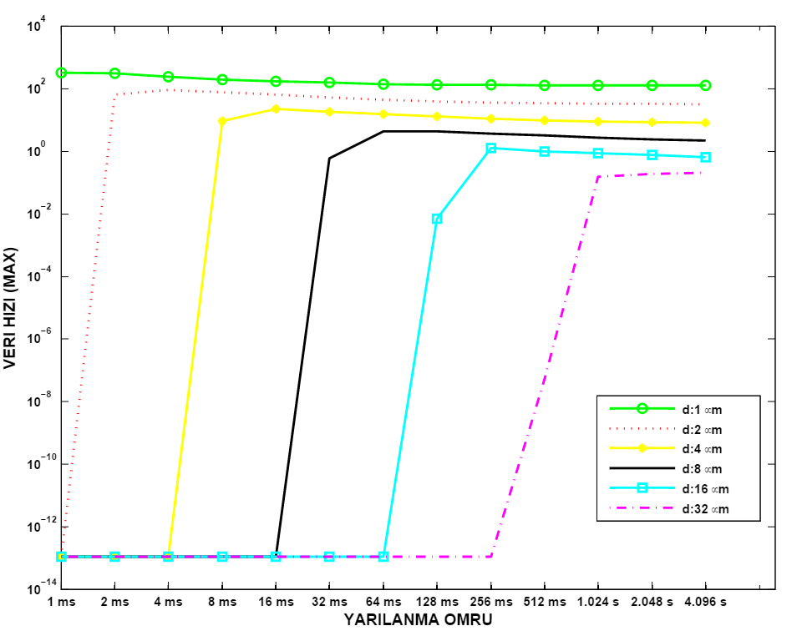
Şekil 3. Taşıyıcı molekül yarılanma ömrünün elde edilebilecek en büyük veri hızı değerine etkisi.

parametreler sabit tutulduğunda veri hızını enbüyükleyen belirli sembol süresi değerleri bulunmaktadır.

Şekil 3'te gösterildiği gibi, $t_{s}$ dışındaki parametreler sabit tutulduğunda veri hızının alabileceği değerlerin bir üst limiti vardır. Bu en büyük değerleri belirleyen diğer önemli parametreler ise kullanılan taşıyıcı molekülün yarılanma ömrü ($t_{1/2}$) ve haberleşme ikilisi arasındaki uzaklıktır (d). Şekil 2, bu parametrelerin etkisini göstermektedir. Tahmin edildiği gibi, uzaklık arttıkça yarılanma ömründen bağımsız olarak elde edilebilen en büyük veri hızı değerleri azalmaktadır. Tıpkı Şekil 2'deki gibi burada da tüm eğriler içbükeydir. Molekül bozunmasının veri hızına olumlu etkileri ise bu parametrenin belirli değerlerinde gözlemlenmektedir. Örneğin $d=2μm$ için, eğrinin tepe noktasına yarılanma ömrü 4 milisaniye olduğunda ulaşılmaktadır. Özellikle alıcının vericiden uzak olduğu durumlarda çok küçük yarılanma ömrüne sahip molekül kullanımının sisteme olumlu bir etkisi olmamaktadır. Bunun nedeni, moleküllerin büyük bir kısmının alıcıya varamadan yapısal değişikliğe uğrayarak bilgi taşıma işlevini yitirmesidir.

- SONUÇLAR VE GELECEK ÇALIŞMALAR

Bu bildiride, biyolojik sistemlerde sıklıkla gözlemlenen molekül bozunmasının 3 boyutlu DiH sistemlerinin veri hızına etkileri analiz edilmektedir. Literatürdeki çoğu çalışmadan farklı olarak haberleşme ortamında yapısı bozulmadan devamlı rastgele hareket eden taşıyıcı moleküller yerine belirli bir süre sonra deforme olan moleküllerin kullanıldığı, gerçeğe daha yakın bir model ayrıntılı bir şekilde betimlenmiştir.

Bildiride verilen sonuçlara göre, uygun değerler seçildiği takdirde molekül bozunması sistemin elde edebildiği en büyük veri hızı değerinin artmasını sağlamakta ve bu yolla iletişim performansını iyileştirmektedir. İleride araştırma yapılabilecek çalışmalar, bu doğal olgunun SAG, enerji harcaması, moleküllerin alıcıya varma süreleri gibi DiH sistemlerinin diğer önemli ölçevleri üzerindeki etkileri olarak sıralanabilir.

TEŞEKKÜR

Bu çalışma kısmi olarak 112E011 proje numarasıyla TUBİTAK tarafından, Boğaziçi Üniversitesi Araştırma Bütçesi’nden (BAP7436) ve Türkiye Cumhuriyeti Devlet Planlama Teşkilatı’ndan 2007K120610 proje numaralı TAM projesi üzerinden desteklenmektedir.

KAYNAKÇA

[1] I. F. Akyildiz, J. M. Jornet, and M. Pierobon, “Nanonetworks: A new frontier in communications,” Communications of the ACM, vol. 54, no. 11, pp. 84–89, 2011.

[2] G. Genc, H. B. Yilmaz, and T. Tugcu, “Reception enhancement with protrusions in communication via diffusion,” in Communications and Networking (BlackSeaCom), 2013 First International Black Sea Conference on, pp. 89–93. IEEE, 2013.

[3] M. S. Kuran, H. B. Yilmaz, and T. Tugcu, “A tunnel-based approach for signal shaping in molecular communication,” in Communications Workshops (ICC), 2013 IEEE International Conference on, pp. 776–781. IEEE, 2013.

[4] R. H. Garrett and C. M. Grisham, Biochemistry. Saunder’s College Publishing London, 1999.

[5] A. C. Heren, F. N. Kilicli, G. Genc, and T. Tugcu, “Effect of messenger molecule decomposition in communication via diffusion,” in Nanoscale Computing and Communication (NANOCOM), 1st ACM International Conference on. ACM, 2014.

[6] B. Alberts, A. Johnson, J. Lewis, M. Raff, K. Roberts, P. Walter et al.,Membrane structure. Garland Science, 2002.

[7] G. M. Cooper and R. E. Hausman, The cell. Sinauer Associates Sunderland, 2000.

[8] T. E. Creighton, Proteins: structures and molecular properties. Macmillan, 1993.

[9] M. S. Kuran, H. B. Yilmaz, T. Tugcu, and I. F. Akyildiz, “Modulation techniques for communication via diffusion in nanonetworks,” in Communications (ICC), 2011 IEEE International Conference on, pp. 1–5.
IEEE, 2011.

[10] T. Nakano, Y. Okaie, and J. Q. Liu, “Channel model and capacity analysis of molecular communication with brownian motion,” Communications Letters, IEEE, vol. 16, no. 6, pp. 797–800, 2012.

[11] F. N. Kilicli, M. T. Özşahin, M. S. Kuran, and T. Tugcu, “Nano ağlarda difüzyon ile haberleşme üzerine geliştirilmiş modeller,” 15. Akademik Bilişim Konferansı Bildirileri, pp. 873–877, 2013.

[12] R. Brown, A Brief Account of Microscopical Observations Made in the Months of June, July and August 1827, on the Particles Contained in the Pollen of Plants, and on the General Existence of Active Molecules in Organic and Inorganic Bodies, 1828.

[13] M. J. Saxton, “Modeling 2d and 3d diffusion,” in Methods in Membrane Lipids, pp. 295–321. Springer, 2007.

[14] A. C. Heren, “Effects of Messenger Molecule Degradation in Molecular Communication via Diffusion,” Master’s thesis, Bogazici University, Turkey, 2014.

